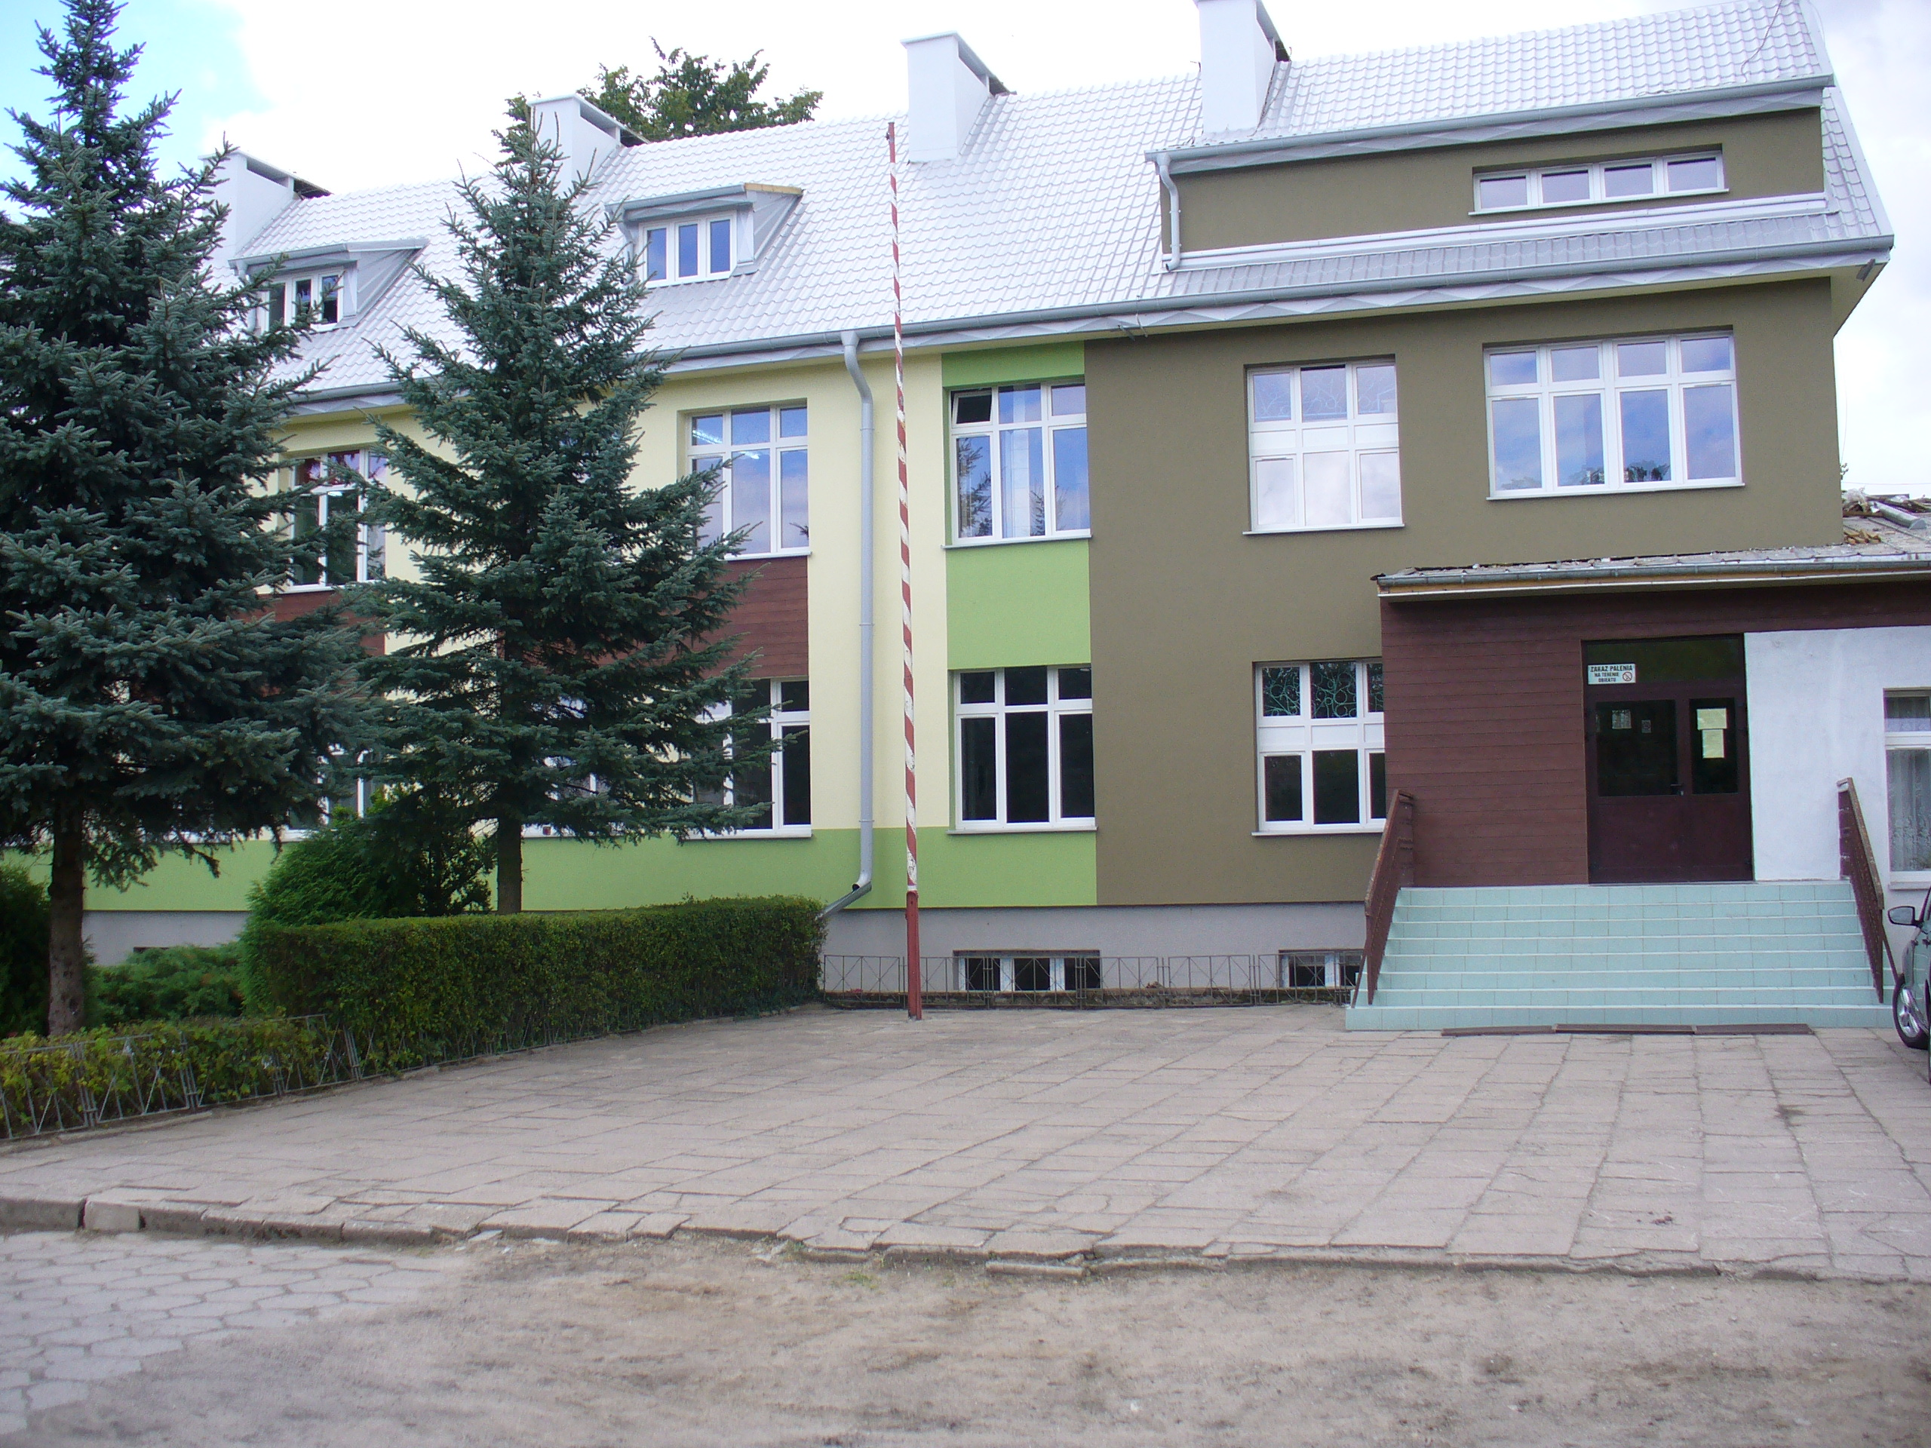 | 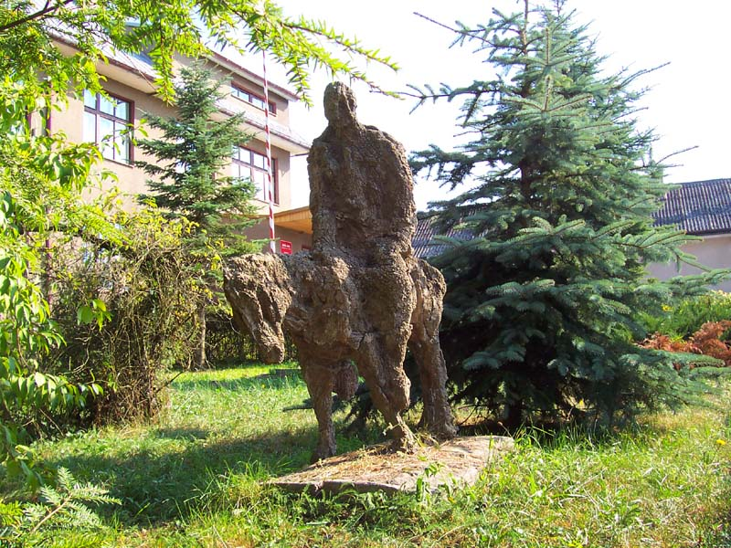 | 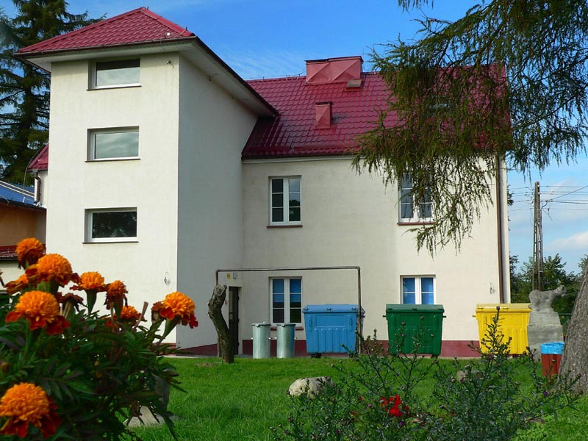
„RAZ NA LUDOWO”
31.05.2012r. w godz.10.00-14.00
DYREKCJA,GRONO PEDAGOGICZNE ORAZ UCZNIOWIE
ZESPOŁU SZKÓŁ W RODOWIE
ZAPRASZAJĄ NA
DZIEŃ OTWARTY SZKOŁY
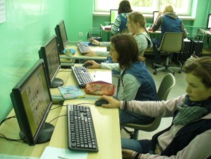 | BĘDZIE MOŻNA:  - Zapoznać się z ofertą szkoły oraz  z osiągnięciami naszych uczniów,  - Uzyskać informację na temat rekrutacji do I klasy Szkoły Podstawowej oraz I klasy gimnazjum,  - Zobaczyć pracownie przedmiotowe,  - Uczestniczyć w prezentacjach i doświadczeniach przygotowanych przez uczniów i nauczycieli naszej szkoły,  - Obejrzeć programy artystyczne,  - Skorzystać z porady pedagoga bądź psychologa,  - Uczestniczyć w „Dniu życzliwości” | 
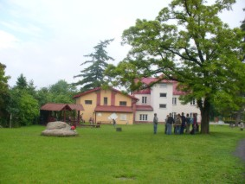 |  | 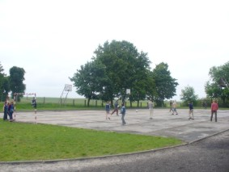
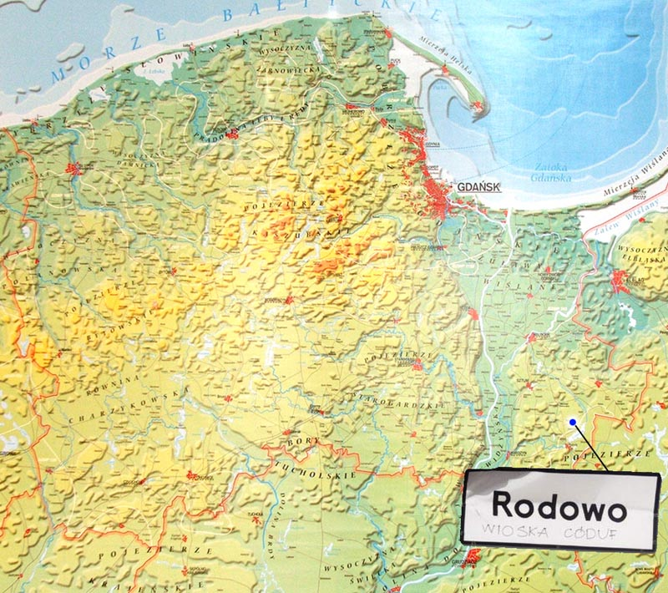 | Dodatkowe atrakcje:  Liczne rozgrywki sportowe (mecz uczniów z rodzicami i nauczycielami).  Zjeżdżalnia dmuchana, słodki poczęstunek, swojski chleb ze smalcem.  ZAPRASZAMY!  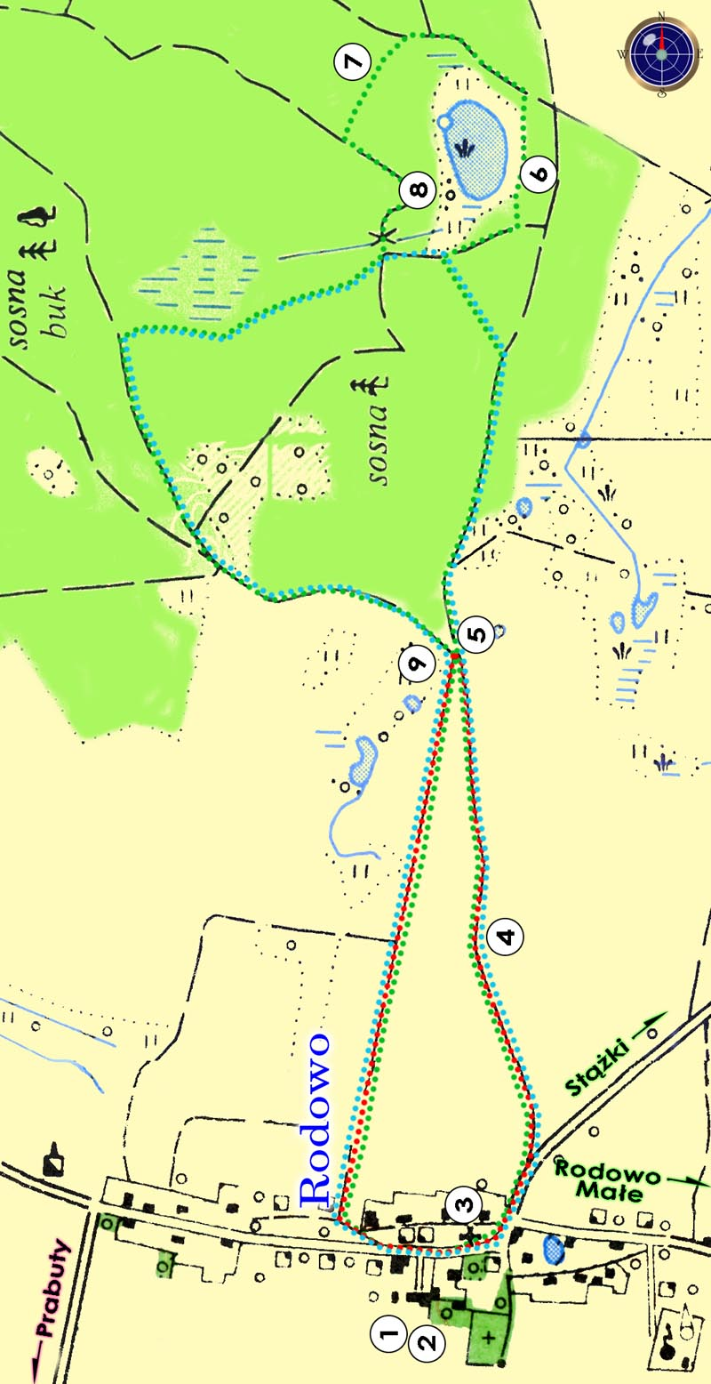 | 